Laserpointer

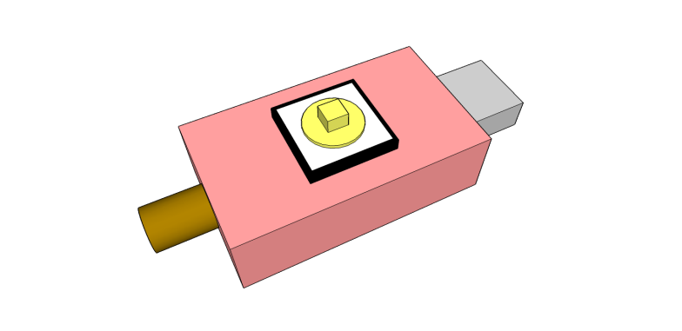

# Material:

* Gehäuse
* Laserdiode
* Taster
* USB-Stecker Typ A

# Wichtig:

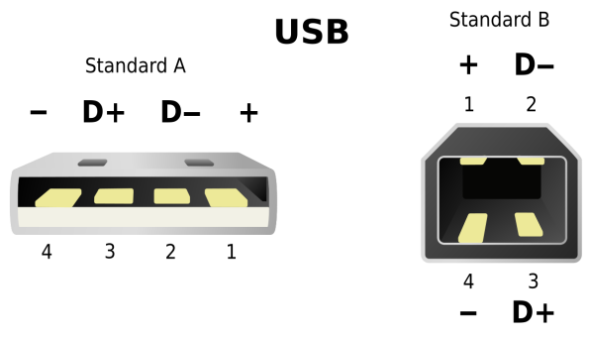Es gibt unterschiedliche USB-Stecker, daher muss zunächst die Pinbelegung geprüft werden. Die nebenstehende Belegung zeigt die Ansicht von der Steckerseite auf die Kontakte. Die Laserdiode Leuchtet nur wenn sie richtig angeschlossen wird. (Rot = + und Blau = -)

# Zusammenbau:

1. Entgrate das Gehäuse und entferne eventuell vorhandene Reste der Stützstruktur.
2. Fädele die Drähte durch das Gehäuse. Der rote Draht soll dabei in der Mitte austreten, der Blaue wird bis zum anderen Ende des Gehäuses durchgesteckt. 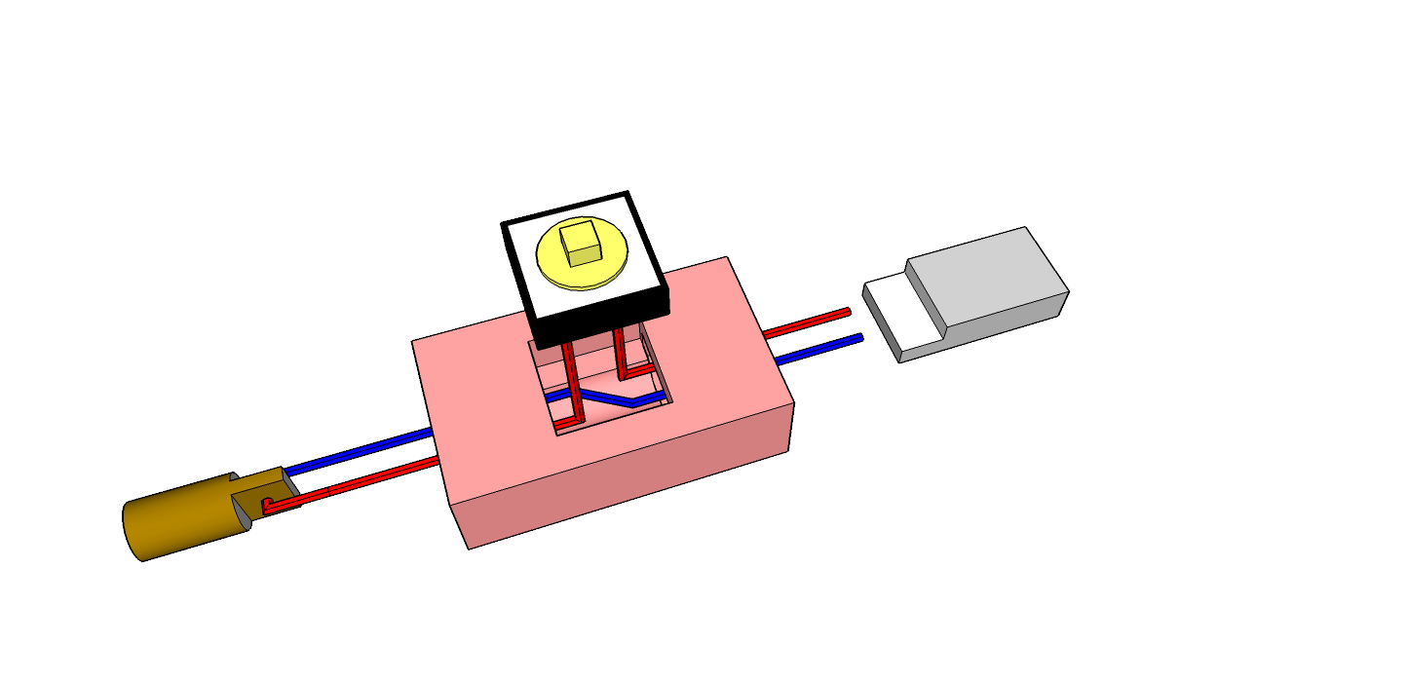
3. Halbiere nun den roten Draht und löte beide roten Drähte an den Taster an. Dazu müssen die Kontakte zunächst unter das Tastergehäuse umgebogen werden. Danach können die Drähte an zwei sich diagonal-gegenüberliegende Kontakte angebracht werden
4. Schließe nun die Drähte an der USB-Buchse an. Danach sollte die Funktion getestet werden.
5. Zuletzt müssen alle Bauteile in das Gehäuse eingesetzt werden. Falls die Bauteile sich nicht mit etwas Kraft einsetzen lassen, sollte mit scharfen Werkzeugen das Gehäuse **etwas nachgearbeitet** werden. Die Bauteile halten durch den engen Sitz!

ACHTUNG: Der Laserstrahl kann Augen verletzen. Den Laser niemals auf Gesichter (egal ob Mensch oder Tier) richten!